**Стартовая диагностическая работа по математике 10 класс**

**Вариант 1**

**І часть (5 баллов)**

*Задания 1-5 имеют по четыре варианта ответа, из которых только один верный. Выберите верный ответ. Верный ответ каждого задания оценивается* ***одним*** *баллом*.

**1.** Решите систему уравнений $\left\{\begin{aligned}y=-x, \\ y=x-4.\end{aligned}\right.$

А) $\left(3;-3\right)$; Б) $\left(-2;-2\right)$;

В) $\left(2;-2\right)$; Г) $\left(-2;2\right)$.

**2.** При каких $x$ определена функция $y=\sqrt{x-9}$?

А) $\left[-9;\left.+∞\right)\right.$; Б) $\left(9\right.;+∞)$;

В) $\left[9;\left.+∞\right)\right.$; Г) $\left(-9\right.;+∞)$.

**3.** Найдите значение выражения $\sqrt{x^{2}}$, если $x=5$.

А) $-5, 5$; Б) $5$;

В) $-5$; Г) $\sqrt{25}$.

**4.** Какое значение $x$ не является допустимым для дроби $\frac{x-7}{2x+4}$?

А) $-2$; Б) $2$;

В) $-7$; Г) $7$.

**5.** Сократите дробь $\frac{x^{5}-3x^{2}}{{2x}^{7}-6x^{4}}$.

А) $\frac{1}{2x^{2}}$; Б) $\frac{x^{2}}{2x^{4}}$;

В) $\frac{x^{3}-3}{x^{2}\left(2x^{3}-6\right)}$; Г) $\frac{x^{4}-3x}{2\left(x^{6}-6x^{3}\right)}$.

**ІІ часть (4 балла)**

*Решение заданий 6-7 может иметь краткую запись без обоснования. Правильное решение каждого задания оценивается* ***двумя*** *баллами.*

**6**. Найдите номера отрицательных членов арифметической прогрессии $\left(x_{n}\right)$, если $x_{1}=-20,3$, $x_{4}=-15,5$. Чему равен первый положительный член этой прогрессии?

**7.** Постройте график функции $y=x^{2}-5x+6$ и найдите промежутки знакопостоянства.

**ІІІ часть (3 балла)**

*Решение 8 задания должно иметь обоснование. Необходимо записать последовательные логические действия и объяснения. Правильное решение задания оценивается* ***тремя*** *баллами.*

**8.** В трёх книгах 680 страниц. Количество страниц во второй книге составляет 60% количества страниц первой книги, а число страниц третьей книги составляет $\frac{2}{3}$ числа страниц первой. Сколько страниц в каждой книге?

*Задания 1-5 имеют по четыре варианта ответа, из которых только один верный. Выберите верный ответ. Верный ответ каждого задания оценивается* ***одним*** *баллом*.

**1.** Решите систему уравнений $\left\{\begin{aligned}y=-x, \\ y=x+2.\end{aligned}\right.$

А) $\left(0;0\right)$; Б) $\left(-1;1\right)$;

В) решений нет; Г) $\left(-2;2\right)$.

**2.** При каких $x$ определена функция $y=\sqrt{x+7}$?

А) $\left[7;\left.+∞\right)\right.$; Б) $\left(-\right.∞;-4)$;

В) $\left(-7;\left.+∞\right)\right.$; Г) $\left[-7\right.;+∞)$.

**3.** Найдите значение выражения $\sqrt{x^{2}}$, если $x=7$.

А) $7$; Б) $-7, 7$;

В) $-7$; Г) $\sqrt{49}$.

**4.** Какое значение $x$ не является допустимым для дроби $\frac{1}{x-5}$?

А) 1; Б) $-1$;

В) $-5$; Г) $5$.

**5.** Сократите дробь $\frac{{3y}^{6}+2y^{2}}{{15y}^{8}+10y^{4}}$.

А) $\frac{1}{5y^{2}}$; Б) $\frac{y^{4}}{5y^{6}}$;

В) $\frac{{3y}^{2}+2}{5\left(3y^{4}-2y^{2}\right)}$; Г) $\frac{3y^{2}+2}{y^{2}\left({15y}^{2}+10\right)}$.

**ІІ часть (4 балла)**

*Решение заданий 6-7 может иметь краткую запись без обоснования. Правильное решение каждого задания оценивается* ***двумя*** *баллами.*

**6**. Найдите номера положительных членов арифметической прогрессии $\left(x_{n}\right)$, если $x_{2}=-17,7$, $x_{4}=-14,5$. Чему равен последний отрицательный член этой прогрессии?

**7.** Постройте график функции $y=x^{2}-3x-4$ и найдите промежутки знакопостоянства.

**ІІІ часть (3 балла)**

*Решение 8 задания должно иметь обоснование. Необходимо записать последовательные логические действия и объяснения. Правильное решение задания оценивается* ***тремя*** *баллами.*

**8.** На опытном поле под рожь выделили участок в 20 га, а под пшеницу – 30 га. В прошлом году с обоих участков собрали 2300 ц зерна. В этом году урожайность ржи увеличилась на 20%, а пшеницы – на 30% и поэтому собрали зерна на 610 ц больше, чем в прошлом году. Какой была урожайность каждой культуры в этом году?

**Промежуточная диагностическая работа по математике 10 кл**

**1 вариант**

**1.** Тетрадь стоит 40 рублей. Какое наибольшее число таких тетрадей можно будет купить на 750 рублей после понижения цены на 10%?

**2.** Найдите наибольшее целое значение функции, график которой изображен на рисунке

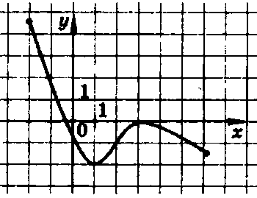

**3.** Найдите наибольший общий делитель и наименьшее общее кратное чисел 588 и 252. Вычислите: .

**4.** Вычислите: 

**5**.Упростите: 

**6.** Найдите значение : , если 

**7.** Записать в виде обыкновенной дроби бесконечную десятичную дробь:

0,(72)

**8.** В треугольнике угол АВС угол С равен 90°, угол А равен 30°, АС=. Найдите ВС.

**9**. Найдите сумму целых чисел, принадлежащих области значений функции .

**10.** Дан треугольник АВС. Плоскость, параллельная прямой АВ, пересекает сторону АС этого треугольника в точке М, а сторону BC - в точке N. Найдите длину отрезка MN , если АВ=15, АМ : AC=2 : 3.

**11**. Найдите значение выражения , если ,

**12.** Найдите значение где - наименьший положительный период функции 

**13**. Отрезок АВ не пересекает плоскость , точка С – середина отрезка АВ. Через точки А, В, С проведены параллельные прямые, пересекающие $α$ в точках .Найти ,если =17см, =24см.

**14.** Функция  определена нам всей числовой прямой и является периодической с периодом 5. На промежутке  она задается формулой . Найдите значение выражения 

**15.** Укажите количество целых чисел, принадлежащих области определения функции 

**Итоговая контрольная работа по алгебре 10 класс**

№1. Вычислить:

а)  б) 

№2. Найдите область определения функции:

а)  б) .

№3. Упростить выражение:



№4. Решить уравнение:



№5. Решить неравенство:



№6. Решить уравнение:



Стартовая контрольная работа по геометрии

**Вариант 1**

***Часть 1.***

1.Какое утверждение относительно треугольника со сторонами 12,9,15 верно?

а) треугольник остроугольный;

б) треугольник тупоугольный;

в) треугольник прямоугольный;

г) такого треугольника не существует.

2.Если сходственные стороны подобных треугольников равны 2 см и 5 см, площадь первого треугольника равна 8 ${см}^{2}$, то площадь второго треугольника равна:

а) 5 $0 {см}^{2}$; б) 40 ${см}^{2}$ в) 60 ${см}^{2}$; г) 20 ${см}^{2}$.

3.Если в равнобедренном треугольнике длина основания равна 12 см, а его периметр равен 32 см , то радиус окружности, вписанной в треугольник, равен::

а) 4 см; б) 3 см; в) 6 см; г) 5 см.

4.В прямоугольном треугольнике точка касания вписанной окружности делит гипотенузу на отрезки 5 см и 12 см. Найдите катеты треугольника.

а)12 см и 16 см; б)7 см и 11 см; в) 10 см и 13 см; г) 8 см и 15 см.

5.Стороны прямоугольника равны a и k. Найдите радиус окружности, описанной около этого прямоугольника.

а) $\frac{а^{2}}{k}$; б) $\frac{k^{2}}{a}$; в) $\frac{1}{2}\sqrt{а^{2}+k^{2}}$; г) $\sqrt{а^{2}+k^{2}}$.

***Часть 2.***

1.Окружность с центром О, вписанная в равнобедренный треугольник АВС с основанием АС, касается стороны ВС в точке К, причём СК:ВК=5:8. Найдите площадь треугольника, если его периметр равен 72.

2.Около треугольника АВС описана окружность. Медиана треугольника АМ продлена до пересечения с окружностью в точке К. Найдите сторону АС, если АМ=18, МК=8, ВК=10.

3.Найдите основание равнобедренного треугольника , если угол при основании равен 30°, а взятая внутри треугольника точка находится на одинаковом расстоянии, равном 3, от боковых сторон и на расстоянии 2 $\sqrt{3}$ от основания.

4.Пусть М – точка пересечения диагоналей выпуклого четырёхугольника ABCD, в котором стороны АВ, АD, и ВС равны между собой. Найдите угол СМD (в градусах), если известно, что DМ=МС, а угол САВ не равен углу DBA.

5.На боковой стороне ВС равнобедренного треугольника АВС как на диаметре построена окружность, пересекающая основание этого треугольника в точке D. Найдите квадрат расстояния от вершины А до центра окружности, если АD= $\sqrt{3}$, а угол АВС равен 120°.

**Промежуточная контрольная работа**

**по геометрии.**

**Вариант1.**

1. *а Дано: а* (АВС),

МАВС – прямоугольный,

С= 90˚

В *Доказать:* МСВ -

А прямоугольный.

С

1. АВСDA1B1C1D1 – правильная призма. АВ = 6см, АА1= 8см.

Найти угол между прямыми АА1 и ВС; площадь полной поверхности призмы.

1. В правильной треугольной пирамиде сторона основания равна 2 $\sqrt{3}$ см, а высота равна 2 см. Найти угол наклона бокового ребра к плоскости основания. Ответ запишите в градусах.
2. Основание прямой призмы – треугольник со сторонами 5 см и 3 см и углом в 120˚ между ними. Наибольшая из площадей боковых граней равна 56 см2. Найти площадь полной поверхности призм

**Вариант 2**

*а*

1. М *Дано:* ABCD – ромб,

В С АС $∩$ ВD = О,

*а*  (АВС).

*Доказать:* МО ВD.

OOOОО

А D

1. АВСDA1B1C1D1 – правильная призма. Площадь её полной поверхности равна 210 м2, а площадь боковой поверхности 160 м2. Найти сторону основания и высоту призмы.
2. В правильной четырёхугольной пирамиде со стороной основания 6 см и длиной бокового ребра $\sqrt{50 }$ см найти косинус угла наклона бокового ребра к плоскости основания и площадь боковой поверхности.
3. Стороны основания прямого параллелепипеда равны 8 см и 15 см и образуют угол в 60˚. Меньшая из площадей диагональных сечений равна 130 см2. Найти площадь полной поверхности параллелепипеда.

**Итоговая контрольная работа по геометрии**

№ 1. Основание *АD* трапеции *АВСD* лежит в плоскости *α.* Через точки *В и С* проведены параллельные прямые, пересекающие плоскость *α* В точках *Е и F* соответственно.

а) Каково взаимное расположение прямых *ЕF и АВ*?

б) Чему равен угол между прямыми *ЕF и АВ*, если <АВС=1500? Ответ обоснуйте.

№ 2. Диагональ куба равна 6 см. Найдите ребро куба и площадь полной поверхности куба.

№ 3. В правильной пирамиде *АВСS* точка *N*-середина ребра *СВ,* апофема равна 9 см. Найдите ребро правильной пирамиды, если площадь полной поверхности равна 54 см2.

**Диагностическая работа по математике 11 класс**

Вариант 1

*К каждому заданию 1 – 7 даны 4 варианта ответа, из которых только один правильный. Номера выбранных ответов на задания 1 – 7 обведите кружком.*

**1.**  Укажите график функции, заданной формулой у = 0,5х.

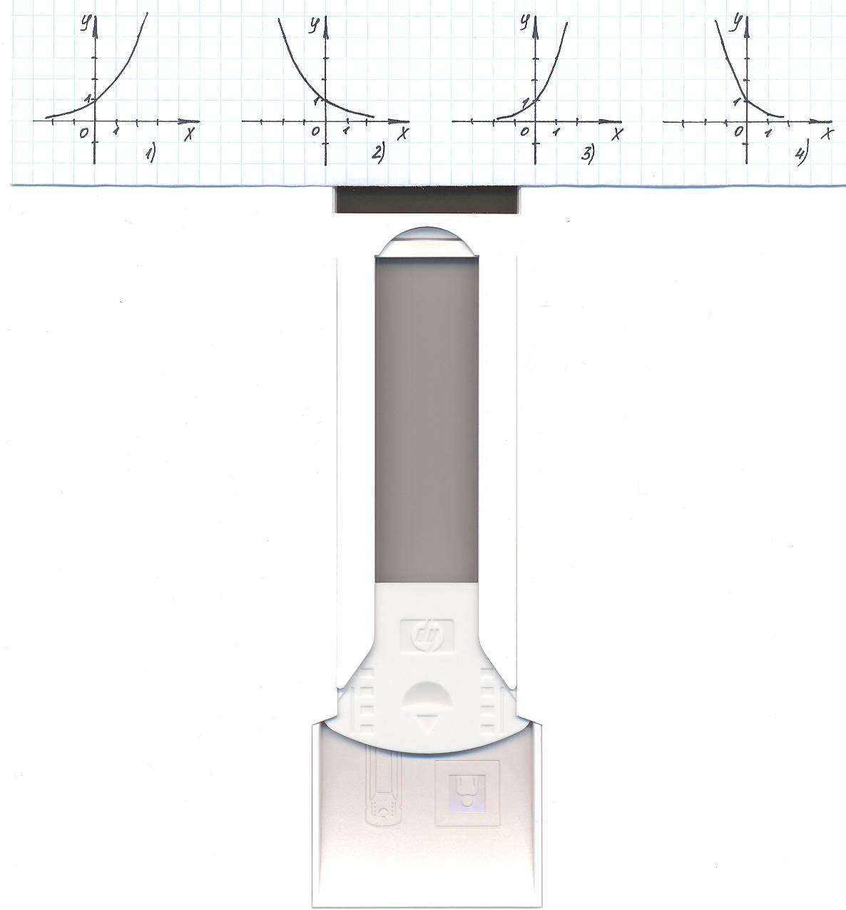

**2.** Укажите промежуток, которому принадлежит корень уравнения

1) (-4;-2] 2) (-2;0] 3) (2;4] 4) (0;2]

**3.** Решить неравенство  < .

1) (-∞;5) 2) (-∞;7) 3) (5;+ ∞) 4) (7;+ ∞)

**4.** Найти значение выражения: 2 log 2 7 + log 5 75 – log 53.

|  |  |  |  |
| --- | --- | --- | --- |
| 1) 9 | 2) 32 | 3) 51 | 4) 4 |

**5.** Укажите промежуток, которому принадлежит корень уравнения log 5 (9 -2x) = 2.

|  |  |  |  |
| --- | --- | --- | --- |
| 1) (-10;-7) | 2) (3;5) | 3) (-1;2) | 4) (-14;-11) |

**6.** Решить неравенство log 2 (2 – 0,7x) ≥ - 2.

|  |  |  |  |
| --- | --- | --- | --- |
| 1) | 2) ; | 3) (-∞;2,5]; | 4) [2,5; + ∞) |

**7.** Найти область определения функции у = .

1)  2) 3)  4) (-∞; 1,5]

**8.** Найти корень уравнения 7 ∙ 5х – 5 х+1 = 2 ∙ 5 -3.

|  |  |  |  |  |  |  |  |  |  |  |  |  |  |  |  |  |  |  |  |  |  |  |  |  |  |  |  |  |  |  |  |  |  |  |  |  |  |  |  |
| --- | --- | --- | --- | --- | --- | --- | --- | --- | --- | --- | --- | --- | --- | --- | --- | --- | --- | --- | --- | --- | --- | --- | --- | --- | --- | --- | --- | --- | --- | --- | --- | --- | --- | --- | --- | --- | --- | --- | --- |
|  |  |  |  |  |  |  |  |  |  |  |  |  |  |  |  |  |  |  |  |  |  |  |  |  |  |  |  |  |  |  |  |  |  |  |  |  |  |  |  |
|  |  |  |  |  |  |  |  |  |  |  |  |  |  |  |  |  |  |  |  |  |  |  |  |  |  |  |  |  |  |  |  |  |  |  |  |  |  |  |  |
|  |  |  |  |  |  |  |  |  |  |  |  |  |  |  |  |  |  |  |  |  |  |  |  |  |  |  |  |  |  |  |  |  |  |  |  |  |  |  |  |
|  |  |  |  |  |  |  |  |  |  |  |  |  |  |  |  |  |  |  |  |  |  |  |  |  |  |  |  |  |  |  |  |  |  |  |  |  |  |  |  |
|  |  |  |  |  |  |  |  |  |  |  |  |  |  |  |  |  |  |  |  |  |  |  |  |  |  |  |  |  |  |  |  |  |  |  |  |  |  |  |  |
|  |  |  |  |  |  |  |  |  |  |  |  |  |  |  |  |  |  |  |  |  |  |  |  |  |  |  |  |  |  |  |  |  |  |  |  |  |  |  |  |

**9.** Решить уравнение: 

|  |  |  |  |  |  |  |  |  |  |  |  |  |  |  |  |  |  |  |  |  |  |  |  |  |  |  |  |  |  |  |  |  |  |  |  |  |  |  |  |
| --- | --- | --- | --- | --- | --- | --- | --- | --- | --- | --- | --- | --- | --- | --- | --- | --- | --- | --- | --- | --- | --- | --- | --- | --- | --- | --- | --- | --- | --- | --- | --- | --- | --- | --- | --- | --- | --- | --- | --- |
|  |  |  |  |  |  |  |  |  |  |  |  |  |  |  |  |  |  |  |  |  |  |  |  |  |  |  |  |  |  |  |  |  |  |  |  |  |  |  |  |
|  |  |  |  |  |  |  |  |  |  |  |  |  |  |  |  |  |  |  |  |  |  |  |  |  |  |  |  |  |  |  |  |  |  |  |  |  |  |  |  |
|  |  |  |  |  |  |  |  |  |  |  |  |  |  |  |  |  |  |  |  |  |  |  |  |  |  |  |  |  |  |  |  |  |  |  |  |  |  |  |  |
|  |  |  |  |  |  |  |  |  |  |  |  |  |  |  |  |  |  |  |  |  |  |  |  |  |  |  |  |  |  |  |  |  |  |  |  |  |  |  |  |
|  |  |  |  |  |  |  |  |  |  |  |  |  |  |  |  |  |  |  |  |  |  |  |  |  |  |  |  |  |  |  |  |  |  |  |  |  |  |  |  |
|  |  |  |  |  |  |  |  |  |  |  |  |  |  |  |  |  |  |  |  |  |  |  |  |  |  |  |  |  |  |  |  |  |  |  |  |  |  |  |  |
|  |  |  |  |  |  |  |  |  |  |  |  |  |  |  |  |  |  |  |  |  |  |  |  |  |  |  |  |  |  |  |  |  |  |  |  |  |  |  |  |
|  |  |  |  |  |  |  |  |  |  |  |  |  |  |  |  |  |  |  |  |  |  |  |  |  |  |  |  |  |  |  |  |  |  |  |  |  |  |  |  |

**10.** Осевое сечение цилиндра - квадрат, диагональ которого 20 см. Найти площадь основания цилиндра.

|  |  |  |  |  |  |  |  |  |  |  |  |  |  |  |  |  |  |  |  |  |  |  |  |  |  |  |  |  |  |  |  |  |  |  |  |  |  |  |  |
| --- | --- | --- | --- | --- | --- | --- | --- | --- | --- | --- | --- | --- | --- | --- | --- | --- | --- | --- | --- | --- | --- | --- | --- | --- | --- | --- | --- | --- | --- | --- | --- | --- | --- | --- | --- | --- | --- | --- | --- |
|  |  |  |  |  |  |  |  |  |  |  |  |  |  |  |  |  |  |  |  |  |  |  |  |  |  |  |  |  |  |  |  |  |  |  |  |  |  |  |  |
|  |  |  |  |  |  |  |  |  |  |  |  |  |  |  |  |  |  |  |  |  |  |  |  |  |  |  |  |  |  |  |  |  |  |  |  |  |  |  |  |
|  |  |  |  |  |  |  |  |  |  |  |  |  |  |  |  |  |  |  |  |  |  |  |  |  |  |  |  |  |  |  |  |  |  |  |  |  |  |  |  |
|  |  |  |  |  |  |  |  |  |  |  |  |  |  |  |  |  |  |  |  |  |  |  |  |  |  |  |  |  |  |  |  |  |  |  |  |  |  |  |  |
|  |  |  |  |  |  |  |  |  |  |  |  |  |  |  |  |  |  |  |  |  |  |  |  |  |  |  |  |  |  |  |  |  |  |  |  |  |  |  |  |
|  |  |  |  |  |  |  |  |  |  |  |  |  |  |  |  |  |  |  |  |  |  |  |  |  |  |  |  |  |  |  |  |  |  |  |  |  |  |  |  |
|  |  |  |  |  |  |  |  |  |  |  |  |  |  |  |  |  |  |  |  |  |  |  |  |  |  |  |  |  |  |  |  |  |  |  |  |  |  |  |  |

**11.** Пусть (х0;у0) – решение системы уравнений

3 х ∙ 2 у = 576,

log (y – x) = 4. Найдите х0 + у0.

|  |  |  |  |  |  |  |  |  |  |  |  |  |  |  |  |  |  |  |  |  |  |  |  |  |  |  |  |  |  |  |  |  |  |  |  |  |  |  |  |
| --- | --- | --- | --- | --- | --- | --- | --- | --- | --- | --- | --- | --- | --- | --- | --- | --- | --- | --- | --- | --- | --- | --- | --- | --- | --- | --- | --- | --- | --- | --- | --- | --- | --- | --- | --- | --- | --- | --- | --- |
|  |  |  |  |  |  |  |  |  |  |  |  |  |  |  |  |  |  |  |  |  |  |  |  |  |  |  |  |  |  |  |  |  |  |  |  |  |  |  |  |
|  |  |  |  |  |  |  |  |  |  |  |  |  |  |  |  |  |  |  |  |  |  |  |  |  |  |  |  |  |  |  |  |  |  |  |  |  |  |  |  |
|  |  |  |  |  |  |  |  |  |  |  |  |  |  |  |  |  |  |  |  |  |  |  |  |  |  |  |  |  |  |  |  |  |  |  |  |  |  |  |  |
|  |  |  |  |  |  |  |  |  |  |  |  |  |  |  |  |  |  |  |  |  |  |  |  |  |  |  |  |  |  |  |  |  |  |  |  |  |  |  |  |
|  |  |  |  |  |  |  |  |  |  |  |  |  |  |  |  |  |  |  |  |  |  |  |  |  |  |  |  |  |  |  |  |  |  |  |  |  |  |  |  |
|  |  |  |  |  |  |  |  |  |  |  |  |  |  |  |  |  |  |  |  |  |  |  |  |  |  |  |  |  |  |  |  |  |  |  |  |  |  |  |  |
|  |  |  |  |  |  |  |  |  |  |  |  |  |  |  |  |  |  |  |  |  |  |  |  |  |  |  |  |  |  |  |  |  |  |  |  |  |  |  |  |
|  |  |  |  |  |  |  |  |  |  |  |  |  |  |  |  |  |  |  |  |  |  |  |  |  |  |  |  |  |  |  |  |  |  |  |  |  |  |  |  |

**12.** Решить уравнение 3 | sin x – 1 | = 9.

|  |  |  |  |  |  |  |  |  |  |  |  |  |  |  |  |  |  |  |  |  |  |  |  |  |  |  |  |  |  |  |  |  |  |  |  |  |  |  |
| --- | --- | --- | --- | --- | --- | --- | --- | --- | --- | --- | --- | --- | --- | --- | --- | --- | --- | --- | --- | --- | --- | --- | --- | --- | --- | --- | --- | --- | --- | --- | --- | --- | --- | --- | --- | --- | --- | --- |
|  |  |  |  |  |  |  |  |  |  |  |  |  |  |  |  |  |  |  |  |  |  |  |  |  |  |  |  |  |  |  |  |  |  |  |  |  |  |  |
|  |  |  |  |  |  |  |  |  |  |  |  |  |  |  |  |  |  |  |  |  |  |  |  |  |  |  |  |  |  |  |  |  |  |  |  |  |  |  |
|  |  |  |  |  |  |  |  |  |  |  |  |  |  |  |  |  |  |  |  |  |  |  |  |  |  |  |  |  |  |  |  |  |  |  |  |  |  |  |
|  |  |  |  |  |  |  |  |  |  |  |  |  |  |  |  |  |  |  |  |  |  |  |  |  |  |  |  |  |  |  |  |  |  |  |  |  |  |  |
|  |  |  |  |  |  |  |  |  |  |  |  |  |  |  |  |  |  |  |  |  |  |  |  |  |  |  |  |  |  |  |  |  |  |  |  |  |  |  |
|  |  |  |  |  |  |  |  |  |  |  |  |  |  |  |  |  |  |  |  |  |  |  |  |  |  |  |  |  |  |  |  |  |  |  |  |  |  |  |
|  |  |  |  |  |  |  |  |  |  |  |  |  |  |  |  |  |  |  |  |  |  |  |  |  |  |  |  |  |  |  |  |  |  |  |  |  |  |  |

*Вариант 2*

*К каждому заданию 1,2,3,5,6,7,8даны 4 варианта ответа, из которых только один правильный. Номера выбранных ответов на задания 1,2,3,5,6,7,8 обведите кружком.*

**1.** Укажите график функции, заданной формулой у = 3 х.

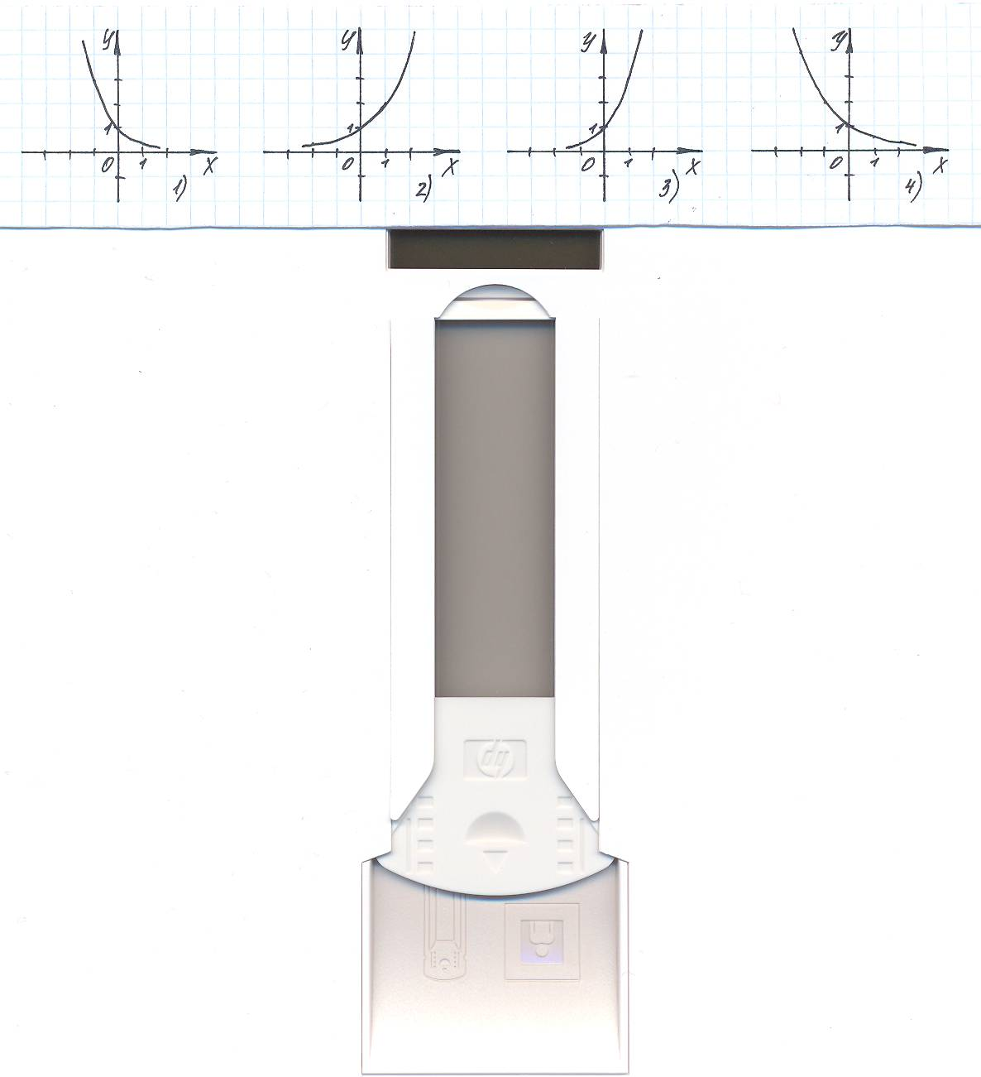

**2.** Укажите промежуток, которому принадлежит корень уравнения

|  |  |  |  |
| --- | --- | --- | --- |
| 1) (- 1; 0] | 2) (0; 1] | 3) (1; 2] | 4) (2; 3] |

**3.**  Решить неравенство 81 ∙ 3 х > .

|  |  |  |  |
| --- | --- | --- | --- |
| 1) (- 2; + $∞$) | 2) (- 6; + $∞$) | 3) ($-∞$; - 6) | 4) ($-∞$; - 6) |

**4.** Упростить выражение: 3  log 3 4.

|  |  |  |  |
| --- | --- | --- | --- |
| 1) 2 | 2) 8 | 3) 9 | 4) 16 |

**5.** Укажите промежуток, которому принадлежит корень уравнения lg (4x + 1) = 1.

|  |  |  |  |
| --- | --- | --- | --- |
| 1) (2; 3) | 2) (1; 2) | 3) (- 3; -2) | 4) (- 1; 1) |

**6.** Решить неравенство log  (6 – 0,3x) > -1

|  |  |  |  |
| --- | --- | --- | --- |
| 1) (-10; + $∞$) | 2) ($-∞$; -10) | 3) ( $-$ 10;20) | 4) ($-$ 0,1; 20) |

**7.** Найти область определения функции у = .

1) (;14]; 2) 3)  4) [14; + $∞$).

**8.** Решить уравнение 2 2х + 14 ∙ 2 х + 1 – 29 = 0

|  |  |  |  |  |  |  |  |  |  |  |  |  |  |  |  |  |  |  |  |  |  |  |  |  |  |  |  |  |  |  |  |  |  |  |  |  |  |  |  |
| --- | --- | --- | --- | --- | --- | --- | --- | --- | --- | --- | --- | --- | --- | --- | --- | --- | --- | --- | --- | --- | --- | --- | --- | --- | --- | --- | --- | --- | --- | --- | --- | --- | --- | --- | --- | --- | --- | --- | --- |
|  |  |  |  |  |  |  |  |  |  |  |  |  |  |  |  |  |  |  |  |  |  |  |  |  |  |  |  |  |  |  |  |  |  |  |  |  |  |  |  |
|  |  |  |  |  |  |  |  |  |  |  |  |  |  |  |  |  |  |  |  |  |  |  |  |  |  |  |  |  |  |  |  |  |  |  |  |  |  |  |  |
|  |  |  |  |  |  |  |  |  |  |  |  |  |  |  |  |  |  |  |  |  |  |  |  |  |  |  |  |  |  |  |  |  |  |  |  |  |  |  |  |
|  |  |  |  |  |  |  |  |  |  |  |  |  |  |  |  |  |  |  |  |  |  |  |  |  |  |  |  |  |  |  |  |  |  |  |  |  |  |  |  |

**9.** Найти корень уравнения 7 ∙ 5х – 5 х+1 = 2 ∙ 5 -3.

|  |  |  |  |  |  |  |  |  |  |  |  |  |  |  |  |  |  |  |  |  |  |  |  |  |  |  |  |  |  |  |  |  |  |  |  |  |  |  |  |
| --- | --- | --- | --- | --- | --- | --- | --- | --- | --- | --- | --- | --- | --- | --- | --- | --- | --- | --- | --- | --- | --- | --- | --- | --- | --- | --- | --- | --- | --- | --- | --- | --- | --- | --- | --- | --- | --- | --- | --- |
|  |  |  |  |  |  |  |  |  |  |  |  |  |  |  |  |  |  |  |  |  |  |  |  |  |  |  |  |  |  |  |  |  |  |  |  |  |  |  |  |
|  |  |  |  |  |  |  |  |  |  |  |  |  |  |  |  |  |  |  |  |  |  |  |  |  |  |  |  |  |  |  |  |  |  |  |  |  |  |  |  |
|  |  |  |  |  |  |  |  |  |  |  |  |  |  |  |  |  |  |  |  |  |  |  |  |  |  |  |  |  |  |  |  |  |  |  |  |  |  |  |  |
|  |  |  |  |  |  |  |  |  |  |  |  |  |  |  |  |  |  |  |  |  |  |  |  |  |  |  |  |  |  |  |  |  |  |  |  |  |  |  |  |
|  |  |  |  |  |  |  |  |  |  |  |  |  |  |  |  |  |  |  |  |  |  |  |  |  |  |  |  |  |  |  |  |  |  |  |  |  |  |  |  |
|  |  |  |  |  |  |  |  |  |  |  |  |  |  |  |  |  |  |  |  |  |  |  |  |  |  |  |  |  |  |  |  |  |  |  |  |  |  |  |  |

**10.** Пусть (х0;у0) – решение системы уравнений

10 1 + lg (x + y) = 50,

lg (x + y) + lg (x – y) = 2 – lg 5. Найдите х0 + у0.

|  |  |  |  |  |  |  |  |  |  |  |  |  |  |  |  |  |  |  |  |  |  |  |  |  |  |  |  |  |  |  |  |  |  |  |  |  |  |  |  |
| --- | --- | --- | --- | --- | --- | --- | --- | --- | --- | --- | --- | --- | --- | --- | --- | --- | --- | --- | --- | --- | --- | --- | --- | --- | --- | --- | --- | --- | --- | --- | --- | --- | --- | --- | --- | --- | --- | --- | --- |
|  |  |  |  |  |  |  |  |  |  |  |  |  |  |  |  |  |  |  |  |  |  |  |  |  |  |  |  |  |  |  |  |  |  |  |  |  |  |  |  |
|  |  |  |  |  |  |  |  |  |  |  |  |  |  |  |  |  |  |  |  |  |  |  |  |  |  |  |  |  |  |  |  |  |  |  |  |  |  |  |  |
|  |  |  |  |  |  |  |  |  |  |  |  |  |  |  |  |  |  |  |  |  |  |  |  |  |  |  |  |  |  |  |  |  |  |  |  |  |  |  |  |
|  |  |  |  |  |  |  |  |  |  |  |  |  |  |  |  |  |  |  |  |  |  |  |  |  |  |  |  |  |  |  |  |  |  |  |  |  |  |  |  |
|  |  |  |  |  |  |  |  |  |  |  |  |  |  |  |  |  |  |  |  |  |  |  |  |  |  |  |  |  |  |  |  |  |  |  |  |  |  |  |  |
|  |  |  |  |  |  |  |  |  |  |  |  |  |  |  |  |  |  |  |  |  |  |  |  |  |  |  |  |  |  |  |  |  |  |  |  |  |  |  |  |
|  |  |  |  |  |  |  |  |  |  |  |  |  |  |  |  |  |  |  |  |  |  |  |  |  |  |  |  |  |  |  |  |  |  |  |  |  |  |  |  |

**11.** Решить уравнение 2 | cos x – 2 | = 8

|  |  |  |  |  |  |  |  |  |  |  |  |  |  |  |  |  |  |  |  |  |  |  |  |  |  |  |  |  |  |  |  |  |  |  |  |  |  |  |
| --- | --- | --- | --- | --- | --- | --- | --- | --- | --- | --- | --- | --- | --- | --- | --- | --- | --- | --- | --- | --- | --- | --- | --- | --- | --- | --- | --- | --- | --- | --- | --- | --- | --- | --- | --- | --- | --- | --- |
|  |  |  |  |  |  |  |  |  |  |  |  |  |  |  |  |  |  |  |  |  |  |  |  |  |  |  |  |  |  |  |  |  |  |  |  |  |  |  |
|  |  |  |  |  |  |  |  |  |  |  |  |  |  |  |  |  |  |  |  |  |  |  |  |  |  |  |  |  |  |  |  |  |  |  |  |  |  |  |
|  |  |  |  |  |  |  |  |  |  |  |  |  |  |  |  |  |  |  |  |  |  |  |  |  |  |  |  |  |  |  |  |  |  |  |  |  |  |  |
|  |  |  |  |  |  |  |  |  |  |  |  |  |  |  |  |  |  |  |  |  |  |  |  |  |  |  |  |  |  |  |  |  |  |  |  |  |  |  |
|  |  |  |  |  |  |  |  |  |  |  |  |  |  |  |  |  |  |  |  |  |  |  |  |  |  |  |  |  |  |  |  |  |  |  |  |  |  |  |
|  |  |  |  |  |  |  |  |  |  |  |  |  |  |  |  |  |  |  |  |  |  |  |  |  |  |  |  |  |  |  |  |  |  |  |  |  |  |  |
|  |  |  |  |  |  |  |  |  |  |  |  |  |  |  |  |  |  |  |  |  |  |  |  |  |  |  |  |  |  |  |  |  |  |  |  |  |  |  |
|  |  |  |  |  |  |  |  |  |  |  |  |  |  |  |  |  |  |  |  |  |  |  |  |  |  |  |  |  |  |  |  |  |  |  |  |  |  |  |
|  |  |  |  |  |  |  |  |  |  |  |  |  |  |  |  |  |  |  |  |  |  |  |  |  |  |  |  |  |  |  |  |  |  |  |  |  |  |  |

**Критерии оценивания работы в 11 классе**

Максимальный балл за каждое верно решенное задание

№ 1 – 9– 1 балл,

№ 10, 11 – 2 балла.

Максимальный балл по всему тесту – 13 баллов

**Перевод тестовых баллов в школьные отметки**

|  |  |
| --- | --- |
| **Тестовый балл** | **Отметка** |
| 0 – 4 | «2» |
| 5 – 7 | «3» |
| 8 – 10 | «4» |
| 11-13 | «5» |

**Критерии оценки выполнения задания**

|  |  |  |
| --- | --- | --- |
| **№ задания** | **Количество баллов** | **Характеристика оценивания задания** |
| **10** | 2 | Ход решения верный, получен верный результат. |
| 1 | Ход решения верный, допущена вычислительная ошибка |
| 0 | Все случаи решения, которые не соответствуют вышеуказанным критериям оценки в 1, 2 балла |
| **11** | 2 | Ход решения верный, получен правильный ответ |
| 1 | Рассмотрен 1случай для модуля |
| 0 | Все случаи решения, которые не соответствуют вышеуказанным критериям оценки в 1, 2 балла. |

**Итоговая контрольная работа**

**по геометрии**

Два ребра прямоугольного параллелепипеда, выходящие из одной вершины, равны 3 и 4.

Площадь поверхности этого параллелепипеда равна 94. Найдите третье ребро, выходящее

из той же вершины.

**№2.**

Площадь большого круга шара равна 17. Найдите площадь поверхности шара

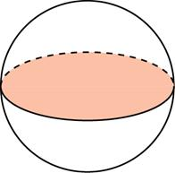

**№3.**

Найдите площадь боковой поверхности правильной шестиугольной призмы, сторона основания которой равна 3, а высота — 7

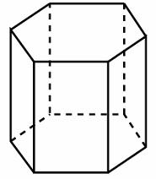

**№4.**

Стороны основания правильной шестиугольной пирамиды равны 96, боковые ребра равны 50. Найдите площадь боковой поверхности этой пирамид

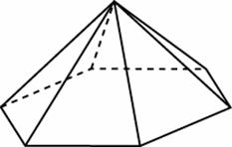

**№5.**

Правильная четырехугольная призма описана около цилиндра, радиус основания и высота которого равны 7. Найдите площадь боковой поверхности призмы.

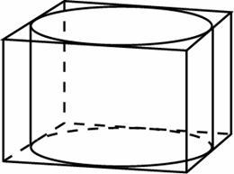

**Отметка «5» ставится, если**:

работа выполнена полностью;в логических рассуждениях и обосновании решения нет пробелов и ошибок; в решении нет математических ошибок (возможна одна неточность, описка, не являющаяся следствием незнания или непонимания учебного материала).

**Отметка «4» ставится, если:**

работа выполнена полностью, но обоснования шагов решения недостаточны (если умение обосновывать рассуждения не являлось специальным объектом проверки);допущена одна ошибка или два-три недочета в выкладках, рисунках, чертежах или графиках (если эти виды работы не являлись специальным объектом проверки).

**Отметка «3» ставится, если:**

допущены более одной ошибки или более двух-трех недочетов в выкладках, чертежах или графиках, но учащийся владеет обязательными умениями по проверяемой теме.

**Отметка «2» ставится, если:**

допущены существенные ошибки, показавшие, что учащийся не владеет обязательными умениями по данной теме в полной мере.